Seção 4 – versão com a configuração ajustada
Texto para colar no lugar das seções 4.4 e 4.5 e dos Apêndices A e B
O que está aqui: as seções 4.4 e 4.5 completas, reescritas a partir da sua versão no Claude Docs ("TCC – Resultados e Discussão", de 31/10), mais os Apêndices A e B. Todos os números foram recalculados com a configuração ajustada, e o texto já incorpora as análises de 08/11: faixas de antecedência calculadas direto das previsões das redes, teste com a média das praças por origem e Prophet sem feriados.
O que não está: o texto das seções 4.1 a 4.3 não estava disponível nesta sessão (nem no pacote, nem no Claude Docs). Para elas, a primeira parte deste arquivo lista os trechos a alterar, com a redação proposta. Se você me enviar o .docx da monografia, devolvo a seção 4 inteira.
Numeração: a seção 4.4 ganhou uma subseção nova (4.4.1, ajustes de configuração), e as seguintes passaram a 4.4.2 a 4.4.6. As tabelas da 4.4 em diante foram renumeradas de 8 a 16, porque entraram duas tabelas novas (8 e 9) e saiu a antiga Tabela 14 (diagnóstico da ordem do SARIMA), cujo conteúdo agora está na 4.4.1. As figuras mantêm a numeração (10, 11 e 12). Caixas cinza não vão para a monografia.

Parte 1. Alterações nas seções 4.1 a 4.3
O "texto atual" está resumido a partir das notas do projeto. Confira a frase exata no seu arquivo antes de substituir.
1. 4.1 – Configuração do SARIMA
Texto atual: a ordem de cada praça é escolhida pelo auto_arima, em busca passo a passo pelo AIC.
Texto proposto: A ordem de cada praça é a de menor AIC no treino entre as 144 combinações do espaço de busca (p e q até 3, P e Q até 2, d = 1 e D = 0), ajustadas com as lacunas tratadas pelo filtro de Kalman. A escolha e as ordens resultantes estão na seção 4.4.1 (Tabela 8).
2. 4.1 – Configuração do Prophet
Texto atual: calendário de feriados com janela de dois dias antes e um depois.
Texto proposto: O calendário inclui os feriados nacionais e estaduais, o Carnaval e o Corpus Christi, com janela de efeito de dois dias antes e um depois. Os feriados que costumam gerar viagens longas têm janela própria: Carnaval e Natal, de quatro dias antes a dois depois; Sexta-feira Santa, de dois dias antes a três depois; e Confraternização Universal, de quatro dias antes a três depois (seção 4.4.1). Os demais parâmetros seguem os valores padrão da biblioteca.
3. 4.1 – Quadro 1 (hiperparâmetros das redes)
Texto atual: paciência de 20 épocas e até 200 épocas.
Texto proposto: Parada antecipada com paciência de 20 épocas e teto de 200, exceto na LSTM de 180 dias, que usa paciência de 40 e teto de 400 (seção 4.4.1).
4. 4.1 – Fim da seção (frase nova)
Texto atual: (não existe).
Texto proposto: A configuração final inclui três ajustes feitos depois da primeira execução, um para cada problema de configuração identificado: a ordem do SARIMA, a janela dos feriados prolongados no Prophet e a paciência da LSTM de 180 dias. Os ajustes foram escolhidos só com os dados de treino e estão descritos na seção 4.4.1, com os resultados da configuração original.
5. Tabela com as ordens do SARIMA (se houver nas seções 3 ou 4.1)
Texto atual: ordens da busca passo a passo.
Texto proposto: Trocar pelas ordens da Tabela 8: (3,1,2)(1,0,2)7 em Alambari, Boituva, Porto Feliz, Sorocaba e Itu, e (0,1,2)(2,0,1)7 em Bloqueio de Boituva.
6. Tabela 6 (Ljung-Box do SARIMA)
Texto atual: o teste rejeita a hipótese de ruído branco em todas as praças.
Texto proposto: Atualizar os valores-p (14 defasagens) para a ordem ajustada: Alambari 0,464; Bloqueio de Boituva 0,050; Boituva 0,001; Porto Feliz 0,350; Sorocaba 0,298; Itu 0,608. O teste deixa de rejeitar em Alambari, Porto Feliz, Sorocaba e Itu, fica no limite em Bloqueio de Boituva e rejeita em Boituva.
7. Tabelas 4 e 7 e Figuras 5 e 9 (seção 4.3)
Texto atual: versões com os modelos estatísticos da configuração original.
Texto proposto: Substituir pelas versões do Apêndice B deste arquivo, que mantêm a numeração e trazem os oito modelos com a configuração ajustada.
8. 4.3 – SARIMA contra o ingênuo
Texto atual: o SARIMA perdeu para o ingênuo sazonal em algumas praças.
Texto proposto: O SARIMA supera o ingênuo sazonal nas seis praças e nos três horizontes, em SMAPE e em DTW, com SMAPE médio de 5,92%, 6,49% e 6,46%, contra 7,40%, 8,72% e 8,91% do ingênuo.
9. 4.3.2 – Divergência entre SMAPE e DTW
Texto atual: a divergência entre SMAPE e DTW do SARIMA em Boituva e Itu é o resultado contraintuitivo mais relevante.
Texto proposto: Na configuração original, o SARIMA tinha DTW maior que o do ingênuo em Boituva e Itu, porque a previsão perdia o ciclo semanal depois de poucas semanas. Com a ordem de menor AIC, a previsão mantém o ciclo, e o DTW do SARIMA fica abaixo do ingênuo em todas as praças e horizontes (DTW relativo de 0,82, 0,78 e 0,76). A divergência era, portanto, efeito da ordem escolhida pela busca passo a passo, e não da classe de modelo (seção 4.4.1).
10. Figura 6 (previsão do SARIMA em Boituva)
Texto atual: previsão que vira uma reta depois de poucas semanas.
Texto proposto: Refazer com a ordem ajustada (figura_sarima_boituva.py, depois de copiar as ordens para config.ORDENS_ARIMA). Se quiser manter a figura original como ilustração do problema, mudar a legenda para "configuração original" e citá-la na seção 4.4.1.
11. 4.3.1 – Feriado de abril de 2025 em Boituva
Texto atual: a previsão do Prophet ficou de 13% a 46% abaixo do observado.
Texto proposto: Recalcular com as janelas ajustadas (gerar_figuras.py, depois de aplicar as janelas em prophet_modelo.py) ou indicar que o exemplo usa a janela padrão. A semana da Páscoa e de Tiradentes de 2025 continua a de maior erro do Prophet (seção 4.4.3).

Parte 2. Texto para colar (seções 4.4 e 4.5 e Apêndices A e B)

4.4 Resultados completos
Esta seção descreve os ajustes de configuração feitos depois da primeira execução (seção 4.4.1) e apresenta as métricas dos oito modelos (seção 4.4.2), a distribuição do erro ao longo do período de teste (seção 4.4.3) e ao longo do horizonte (seção 4.4.4), a significância estatística das diferenças (seção 4.4.5) e as análises de sensibilidade, incluindo a variação entre as inicializações das redes neurais (seção 4.4.6). Todas as métricas são calculadas fora da amostra, no conjunto de teste de 612 dias (27 de novembro de 2024 a 31 de julho de 2026), a partir das origens descritas na seção 3.1.5. Nenhuma escolha de configuração usou o desempenho no teste: a ordem do SARIMA foi selecionada pelo AIC no treino, as janelas dos feriados prolongados do Prophet, pelo erro em origens de validação dentro do treino, e as redes usam os 20% finais do treino (16 de fevereiro a 26 de novembro de 2024) para a parada antecipada. As redes foram treinadas uma única vez, e em cada origem muda apenas a janela de entrada, com os dados observados até a origem, como no SARIMA.

4.4.1 Ajustes de configuração
Na primeira execução do experimento, três resultados mostraram comportamentos ligados à configuração dos modelos, e não à classe de modelo: a previsão do SARIMA perdia o ciclo semanal depois de poucas semanas em três praças; o erro do Prophet se concentrava nas semanas com feriados prolongados; e, na LSTM de 180 dias, três das cinco sementes ficaram presas num platô no início do treino. Para cada um desses pontos foi avaliado um ajuste de configuração. Os resultados das seções seguintes usam a configuração ajustada, e a Tabela 9 registra os valores da configuração original.
Cada ajuste mudou um único elemento e manteve o restante do protocolo: a mesma divisão entre treino e teste, as mesmas origens, as seis praças, as mesmas métricas e, nas redes, as mesmas cinco sementes. Nenhum ajuste acrescentou informação que o modelo não recebia antes. A escolha foi feita por um critério calculado só com os dados de treino, próprio de cada modelo: o AIC no SARIMA; o SMAPE em origens semanais dentro dos 20% finais do treino no Prophet; e a perda de validação na LSTM, a mesma usada na parada antecipada. O conjunto de teste serviu apenas para medir o efeito de cada ajuste.
Outras variações de configuração foram avaliadas da mesma forma e tiveram critério de treino pior que o do ajuste escolhido: no SARIMA, o termo de deriva e os termos de Fourier para a sazonalidade anual; no Prophet, a sazonalidade multiplicativa e outros valores de changepoint_prior_scale e holidays_prior_scale; na LSTM de 180 dias, o viés da porta de esquecimento iniciado em 1. Nas demais redes, testes exploratórios com outros números de unidades e com janela de entrada de 91 dias no horizonte de 7 dias mudaram pouco a perda de validação e não foram adotados. Ajustes que acrescentam informação de calendário a modelos que não a recebiam ficam como trabalho futuro.
SARIMA. Na configuração original, a ordem de cada praça foi escolhida pela função auto_arima em busca passo a passo. Essa busca percorre só parte do espaço de ordens e descarta, sem aviso, os modelos com raiz inversa acima de 0,99. Em Alambari, Boituva e Itu, a ordem escolhida não tinha termo autorregressivo sazonal, e a previsão perdia o ciclo semanal em poucas semanas, convergindo para um nível constante (Figura 6). A busca também se mostrou sensível ao ambiente, pois levou a ordens diferentes para Sorocaba em versões distintas das bibliotecas (seção 3.1.8), e usa a série com as lacunas interpoladas linearmente, sem ciclo semanal nesses trechos. No ajuste, as 144 combinações do mesmo espaço de busca (p e q até 3, P e Q até 2, d = 1 e D = 0) foram ajustadas na série de treino de cada praça, com as lacunas tratadas pelo filtro de Kalman, como no ajuste que gera as previsões, e foi escolhida a ordem de menor AIC entre as que convergiram (Tabela 8).
Tabela 8 – Ordens do SARIMA na configuração original e na ajustada, com o AIC no treino
Praça | Ordem original | AIC | Ordem ajustada | AIC | Ljung-Box (p)
Alambari | (0,1,1)(0,0,1)7 | 4965,7 | (3,1,2)(1,0,2)7 | 4237,7 | 0,464
Bloqueio de Boituva | (2,1,1)(1,0,1)7 | 1560,5 | (0,1,2)(2,0,1)7 | 1525,1 | 0,050
Boituva | (3,1,2)(0,0,2)7 | 7366,4 | (3,1,2)(1,0,2)7 | 7109,6 | 0,001
Porto Feliz | (2,1,0)(1,0,1)7 | 2314,5 | (3,1,2)(1,0,2)7 | 2005,5 | 0,350
Itu | (0,1,2)(0,0,2)7 | 7391,2 | (3,1,2)(1,0,2)7 | 7057,1 | 0,608
Sorocaba | (2,1,2)(1,0,1)7 | 5971,5 | (3,1,2)(1,0,2)7 | 5933,0 | 0,298
Fonte: elaborada pelo autor (2026).
Nota: AIC calculado no treino, com a série em milhares de veículos. Ljung-Box: valor-p do teste nos resíduos da ordem ajustada, com 14 defasagens.
A ordem (3,1,2)(1,0,2)₇ foi escolhida em cinco praças, e a (0,1,2)(2,0,1)₇ em Bloqueio de Boituva, e o AIC cai em todas elas. O teste de Ljung-Box não rejeita a hipótese de resíduos não correlacionados em Alambari, Porto Feliz, Sorocaba e Itu, fica no limite em Bloqueio de Boituva (p = 0,050) e rejeita em Boituva (p = 0,001). Nas ordens escolhidas, o termo autorregressivo sazonal fica muito próximo de 1, motivo pelo qual o auto_arima as descartava. Essa estrutura se aproxima de uma diferença sazonal de 7 dias combinada com médias móveis sazonais e mantém o ciclo semanal ao longo de todo o horizonte.
Prophet. Na configuração original, todos os feriados usam a mesma janela de efeito: dois dias antes e um depois. Nos feriados que costumam gerar viagens de vários dias, o efeito no tráfego começa antes e termina depois dessa janela. O ajuste deu a quatro deles uma janela própria, definida pela duração típica do deslocamento: Carnaval, de quatro dias antes a dois depois; Sexta-feira Santa, de dois dias antes a três depois (de quarta a segunda-feira); Natal, de quatro dias antes a dois depois; e Confraternização Universal, de quatro dias antes a três depois. Os demais feriados mantiveram a janela original, e as janelas foram fixadas antes da avaliação, sem busca de valores. Nas origens de validação, o SMAPE caiu de 4,85% para 4,66% em 7 dias e de 4,58% para 4,45% em 90 dias.
LSTM de 180 dias. Na configuração original, as redes interrompem o treino quando a perda de validação passa 20 épocas sem melhorar, com teto de 200 épocas. Na LSTM de 180 dias, três das cinco sementes chegaram ao melhor resultado nas épocas 16, 19 e 21, com perda de validação de 0,073, contra 0,045 e 0,051 das outras duas, e foram interrompidas antes de sair desse platô. Nas demais redes e horizontes, as cinco sementes terminaram com perdas próximas entre si, com diferença máxima de 0,005. O ajuste ampliou a paciência para 40 épocas e o teto para 400, só nessa rede. As cinco sementes saíram do platô e chegaram ao melhor resultado entre as épocas 221 e 256, com perda de validação de 0,043 a 0,046, no mesmo nível das demais redes de 180 dias (0,044 a 0,048).
A Tabela 9 mostra o efeito dos três ajustes no teste. O SMAPE do SARIMA cai cerca de 1 ponto percentual nos três horizontes, com erro menor em 71% a 81% das origens; o do Prophet cai 0,21 a 0,22 ponto, com erro menor nas seis praças; e o da LSTM de 180 dias cai de 10,15% para 7,67%, com erro menor em 91% das origens.
Tabela 9 – Efeito dos ajustes de configuração no SMAPE médio das seis praças (%)
Modelo | Horizonte | Configuração original | Configuração ajustada | Diferença (p.p.) | Origens com erro menor | Praças com erro menor
SARIMA | 7 dias | 6,77 | 5,92 | −0,85 | 71% | 5 de 6
 | 90 dias | 7,66 | 6,49 | −1,17 | 80% | 5 de 6
 | 180 dias | 7,60 | 6,46 | −1,14 | 81% | 5 de 6
Prophet | 7 dias | 4,64 | 4,43 | −0,21 | 58% | 6 de 6
 | 90 dias | 4,71 | 4,49 | −0,22 | 72% | 6 de 6
 | 180 dias | 4,68 | 4,47 | −0,21 | 81% | 6 de 6
LSTM | 180 dias | 10,15 | 7,67 | −2,48 | 91% | 6 de 6
Fonte: elaborada pelo autor (2026).
Nota: diferença entre a configuração ajustada e a original; valores negativos indicam erro menor.

4.4.2 Análise comparativa das métricas
A Tabela 10 consolida o desempenho dos oito modelos nas seis praças. Para as métricas percentuais (SMAPE e MAPE), apresenta-se a média das praças. Para as métricas expressas em veículos (MAE, RMSE e DTW), que dependem da escala de cada praça, apresenta-se a razão entre o erro do modelo e o do modelo ingênuo na mesma praça e horizonte, resumida pela média geométrica das seis praças; valores abaixo de 1,00 indicam erro menor que o do ingênuo. O posto médio é a posição média do modelo em cada origem, ordenada pelo SMAPE (1 para o menor erro e 8 para o maior). Nas redes neurais, a métrica de cada origem é a média das cinco inicializações. Os valores de cada praça estão no Apêndice A.
Tabela 10 – Desempenho consolidado dos modelos nas seis praças, por horizonte de previsão
Horizonte | Modelo | SMAPE (%) | Faixa entre praças (%) | MAPE (%) | MAE relativo | RMSE relativo | DTW relativo | Origens em que vence o ingênuo (%) | Posto médio
7 dias | Ingênuo sazonal | 7,4 | 6,6 a 9,4 | 7,5 | 1,00 | 1,00 | 1,00 | – | 5,37
 | SARIMA | 5,9 | 4,8 a 8,6 | 6,1 | 0,79 | 0,76 | 0,82 | 68 | 4,00
 | Prophet | 4,4 | 3,6 a 5,3 | 4,5 | 0,59 | 0,58 | 0,62 | 71 | 3,08
 | LSTM | 6,4 | 5,5 a 8,6 | 6,4 | 0,85 | 0,82 | 0,89 | 61 | 4,61
 | GRU | 6,4 | 5,5 a 8,8 | 6,5 | 0,86 | 0,83 | 0,90 | 59 | 4,83
 | Bi-LSTM | 6,5 | 5,7 a 8,6 | 6,5 | 0,87 | 0,83 | 0,90 | 58 | 4,93
 | Bi-GRU | 6,4 | 5,7 a 8,5 | 6,5 | 0,86 | 0,83 | 0,89 | 57 | 4,97
 | N-HiTS | 6,1 | 5,5 a 7,6 | 6,2 | 0,83 | 0,80 | 0,86 | 63 | 4,21
90 dias | Ingênuo sazonal | 8,7 | 7,3 a 12,1 | 8,9 | 1,00 | 1,00 | 1,00 | – | 5,80
 | SARIMA | 6,5 | 5,1 a 9,8 | 6,7 | 0,73 | 0,76 | 0,78 | 75 | 3,84
 | Prophet | 4,5 | 3,6 a 5,5 | 4,5 | 0,51 | 0,56 | 0,59 | 92 | 1,69
 | LSTM | 7,4 | 5,8 a 11,1 | 7,5 | 0,83 | 0,84 | 0,89 | 52 | 6,55
 | GRU | 6,5 | 5,2 a 9,7 | 6,6 | 0,74 | 0,79 | 0,78 | 68 | 4,30
 | Bi-LSTM | 6,9 | 5,3 a 10,4 | 7,0 | 0,78 | 0,80 | 0,82 | 60 | 5,38
 | Bi-GRU | 6,5 | 5,2 a 9,9 | 6,6 | 0,74 | 0,79 | 0,78 | 67 | 4,13
 | N-HiTS | 6,6 | 5,2 a 9,8 | 6,7 | 0,75 | 0,79 | 0,79 | 67 | 4,31
180 dias | Ingênuo sazonal | 8,9 | 7,3 a 12,5 | 9,0 | 1,00 | 1,00 | 1,00 | – | 5,34
 | SARIMA | 6,5 | 5,1 a 9,5 | 6,6 | 0,72 | 0,76 | 0,76 | 81 | 3,01
 | Prophet | 4,5 | 3,5 a 5,6 | 4,5 | 0,50 | 0,56 | 0,57 | 98 | 1,10
 | LSTM | 7,7 | 5,7 a 10,8 | 7,7 | 0,85 | 0,86 | 0,90 | 43 | 6,28
 | GRU | 7,4 | 5,7 a 10,8 | 7,5 | 0,81 | 0,84 | 0,86 | 50 | 5,62
 | Bi-LSTM | 7,6 | 6,1 a 11,0 | 7,7 | 0,84 | 0,85 | 0,89 | 46 | 5,99
 | Bi-GRU | 7,1 | 5,6 a 10,4 | 7,2 | 0,79 | 0,83 | 0,83 | 54 | 4,69
 | N-HiTS | 6,8 | 5,4 a 10,5 | 6,9 | 0,76 | 0,81 | 0,80 | 62 | 3,97
Fonte: elaborada pelo autor (2026).
Nota: em negrito, o melhor valor de cada horizonte. MAE, RMSE e DTW relativos ao modelo ingênuo sazonal (média geométrica das razões nas seis praças). Redes neurais: média das cinco inicializações em cada origem.
O Prophet obteve o melhor resultado em todas as métricas e nos três horizontes, e também em cada uma das 18 combinações de praça e horizonte (Apêndice A). Seu SMAPE médio ficou entre 4,4% e 4,5%, e seu MAE correspondeu a 59% do MAE do ingênuo em 7 dias e a cerca de metade em 90 e 180 dias. Entre os oito modelos, ele teve o menor SMAPE em 47% das origens de 7 dias, em 82% das de 90 dias e em 94% das de 180 dias.
O SARIMA ficou em segundo lugar no SMAPE nos três horizontes, com 5,9%, 6,5% e 6,5%, e MAE de 79%, 73% e 72% do MAE do ingênuo. Ele vence o ingênuo em 68%, 75% e 81% das origens e tem o segundo menor posto médio em todos os horizontes.
As cinco redes neurais ficaram entre o SARIMA e o ingênuo na média das praças. No horizonte de 7 dias, o SMAPE médio das redes variou de 6,1% (N-HiTS) a 6,5% (Bi-LSTM), e as cinco venceram o ingênuo em 57% a 63% das origens. Nos horizontes de 90 e 180 dias, a GRU, a Bi-GRU e o N-HiTS tiveram SMAPE de 6,5% a 6,6% e de 6,8% a 7,4%, respectivamente, com MAE de 74% a 81% do MAE do ingênuo. A LSTM de 180 dias, com o ajuste da paciência, ficou em 7,7%, abaixo do ingênuo (8,9%).
Entre as redes, o N-HiTS teve o menor SMAPE nos horizontes de 7 e 180 dias, e a GRU e a Bi-GRU, no de 90 dias, com diferenças de poucos décimos de ponto percentual. As variantes com GRU erraram menos que as com LSTM nos horizontes de 90 e 180 dias. A bidirecionalidade reduziu o erro da LSTM em 90 dias (de 7,4% para 6,9%), pouco alterou o da LSTM em 180 dias (de 7,7% para 7,6%) e reduziu o da GRU em 180 dias (de 7,4% para 7,1%). No horizonte de 7 dias, as quatro redes recorrentes ficaram entre 6,4% e 6,5%.
A vantagem do SARIMA sobre as redes é ampla, mas não uniforme entre as praças. Em 7 dias, ele erra menos que as cinco redes em cinco praças; em Boituva, o N-HiTS e a Bi-GRU erram menos que ele. Em 180 dias, ele erra menos que as cinco redes em cinco praças. A exceção é Bloqueio de Boituva, onde as cinco redes erram menos que o SARIMA em 90 e 180 dias (Apêndice B).
As cinco métricas levam à mesma ordenação geral. Nas médias das seis praças, MAPE e SMAPE diferem em menos de 0,3 ponto percentual, como esperado para séries distantes de zero (seção 3.2.6). A razão entre RMSE e MAE, que é de aproximadamente 1,25 quando os erros seguem distribuição normal e cresce quando o erro se concentra em poucos desvios grandes, vai de 1,24 a 1,26 nas redes no horizonte de 7 dias e de 1,43 a 1,51 no de 90 dias. No Prophet, ela é a maior entre os modelos em 90 e 180 dias (1,55 e 1,61): nas janelas longas, seu erro é pequeno na maioria dos dias e se concentra em poucos, em geral feriados. A ordenação é semelhante no núcleo e no grupo unidirecional, onde os erros são menores. No grupo unidirecional, o SARIMA erra menos que todas as redes nos três horizontes (5,5% contra 6,2% a 7,8% em 180 dias); no núcleo, a GRU, a Bi-GRU e o N-HiTS erram menos que ele em 90 dias.

4.4.3 Erro ao longo do teste e semanas de feriado
A Figura 10 mostra o SMAPE do horizonte de 7 dias em cada origem, na média das seis praças, com os modelos estatísticos no painel superior e as redes neurais no inferior. Na maior parte do período de teste, os modelos têm erro baixo e próximo, e os picos se concentram em feriados. O pior valor das redes ocorre na semana do Natal de 2025 (19,0% a 19,9%), o do SARIMA na do Ano-Novo (21,9%) e o do ingênuo na semana seguinte (21,2%). No Prophet, a semana de maior erro é a da Páscoa e de Tiradentes de 2025 (17,6%), seguida da do Ano-Novo (15,9%).
Figura 10 – SMAPE no horizonte de 7 dias em cada origem de previsão, média das seis praças
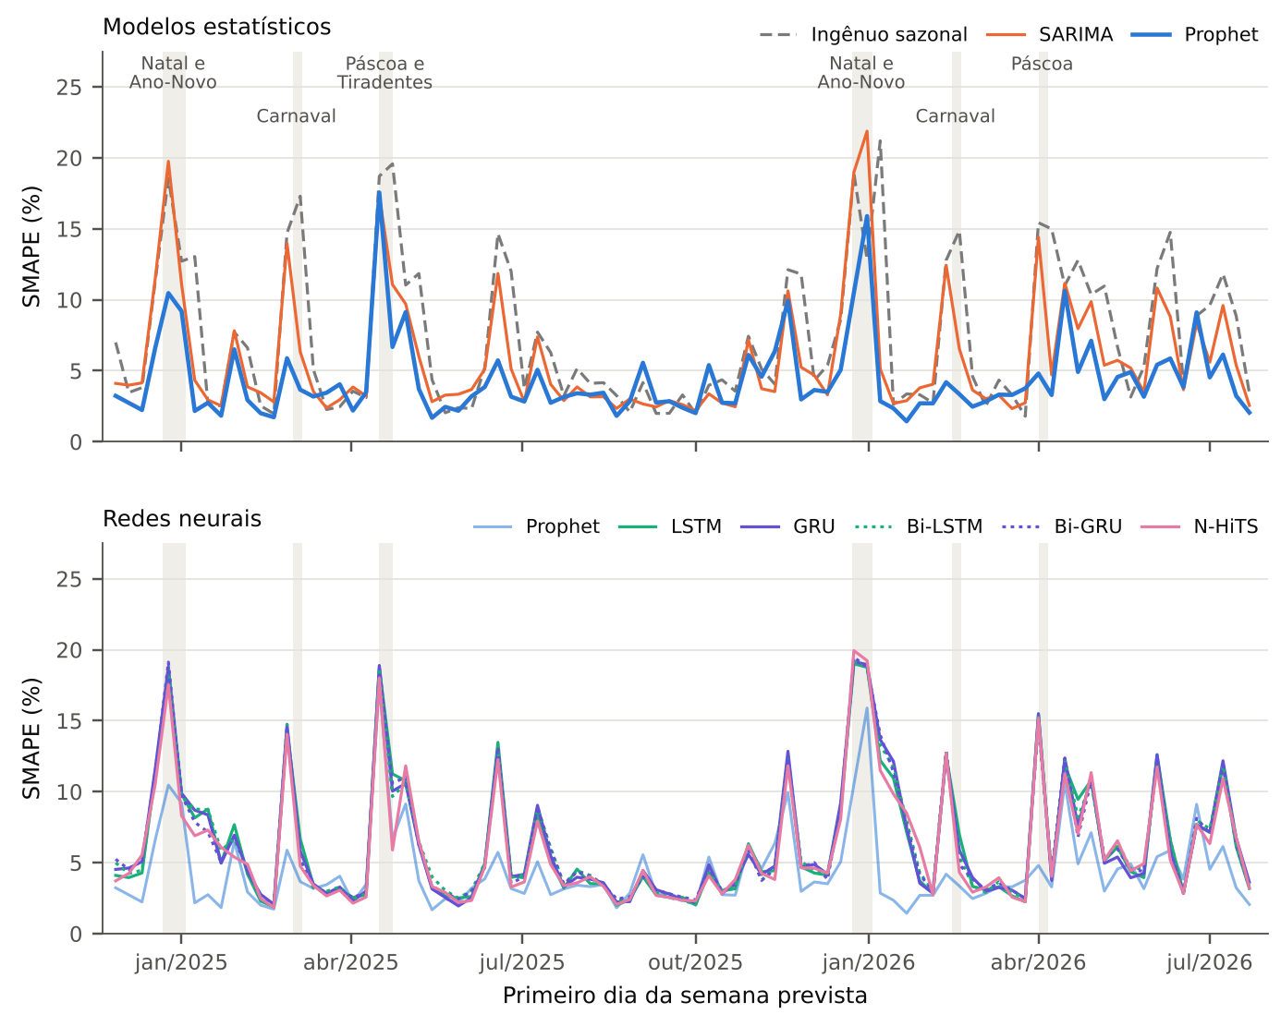
Fonte: elaborada pelo autor com dados da ARTESP (2026).
O ingênuo tem um segundo pico na semana seguinte a cada feriado, porque repete a semana anterior, atípica. As redes também sentem esse efeito, embora menos: na semana iniciada em 7 de janeiro de 2026, o SMAPE médio foi de 21,2% no ingênuo, de 11,5% a 14,0% nas redes, de 5,1% no SARIMA e de 2,9% no Prophet. Como a janela de entrada das redes contém os dias atípicos, parte do feriado passa para a previsão. A Tabela 11 separa as semanas em três tipos: semanas comuns, semanas com feriado no período previsto e semanas seguintes a um feriado.
Tabela 11 – SMAPE médio (%) no horizonte de 7 dias, por tipo de semana
Tipo de semana | Janelas | Ingênuo sazonal | SARIMA | Prophet | LSTM | GRU | Bi-LSTM | Bi-GRU | N-HiTS
Semana comum | 246 | 3,6 | 3,5 | 3,1 | 3,9 | 3,9 | 4,1 | 4,0 | 3,9
Feriado no período previsto | 180 | 11,4 | 9,9 | 6,9 | 10,4 | 10,4 | 10,3 | 10,2 | 9,8
Semana seguinte a feriado | 96 | 9,6 | 4,6 | 3,2 | 5,2 | 5,4 | 5,5 | 5,4 | 4,9
Todas | 522 | 7,4 | 5,9 | 4,4 | 6,4 | 6,4 | 6,5 | 6,4 | 6,1
Fonte: elaborada pelo autor (2026).
Nota: semana com feriado é aquela em que algum dia previsto está entre dois dias antes e um dia depois de um feriado nacional ou estadual, do Carnaval ou de Corpus Christi (a janela padrão do calendário de feriados). Semana seguinte a feriado é aquela sem feriado cuja semana anterior, repetida pelo ingênuo, tem feriado. Em negrito, o menor erro de cada tipo.
As semanas com feriado no período previsto são 34% das janelas e concentram de 53% a 58% do erro total dos oito modelos. Nelas, as redes erraram de 9,8% (N-HiTS) a 10,4%, no mesmo nível do SARIMA (9,9%), abaixo do ingênuo (11,4%) e bem acima do Prophet (6,9%). Nas semanas comuns, que são 47% das janelas, as redes ficaram entre 3,9% e 4,1%, acima do SARIMA (3,5%), do ingênuo (3,6%) e do Prophet (3,1%), e venceram o ingênuo em apenas 45% a 52% dessas janelas.
O ganho das redes sobre o ingênuo vem sobretudo das semanas seguintes a feriados, em que erram de 4,9% a 5,5%, contra 9,6% do ingênuo, e vencem em 84% a 89% das janelas, desempenho próximo ao do SARIMA (4,6% e 89%). As redes aprenderam, portanto, a não repetir por inteiro uma semana atípica, mas, sem informação sobre o calendário à frente, não antecipam os feriados, o que o Prophet faz com o calendário que recebe.
Com a ordem ajustada, o SARIMA mantém o ciclo semanal e fica no nível do ingênuo nas semanas comuns (3,5% contra 3,6%), vencendo-o em 52% dessas janelas, de 32% em Boituva a 63% em Bloqueio de Boituva. O Prophet tem a menor média nos três tipos de semana, mas seu erro mais que dobra nas semanas com feriado (6,9% contra 3,1%), em linha com a subestimação dos picos descrita na seção 4.3.1.

4.4.4 Erro por faixa de antecedência
A Figura 11 apresenta o SMAPE em três faixas de antecedência (dias 1 a 7, 8 a 90 e 91 a 180), calculado nas 62 origens que têm os três horizontes, para que todas as faixas se refiram às mesmas datas de partida. No ingênuo, no SARIMA e no Prophet, a previsão de uma janela curta é o início da previsão da janela longa, e o SMAPE dos dias mais distantes pode ser obtido exatamente a partir das janelas de 7, 90 e 180 dias de uma mesma origem, conforme as Equações (7) e (8):
S₈₋₉₀ = (90 · S₉₀ − 7 · S₇) / 83 (7)
S₉₁₋₁₈₀ = (180 · S₁₈₀ − 90 · S₉₀) / 90 (8)
em que S₇, S₉₀ e S₁₈₀ são os SMAPE das janelas de 7, 90 e 180 dias. Nas redes, essa relação não vale, porque cada horizonte tem uma rede própria. Para elas, as três faixas foram calculadas diretamente da previsão diária da rede de 180 dias, o que mostra como o erro de um mesmo modelo evolui ao longo do horizonte.
Figura 11 – SMAPE médio das seis praças por faixa de antecedência e modelo, nas 62 origens comuns aos três horizontes
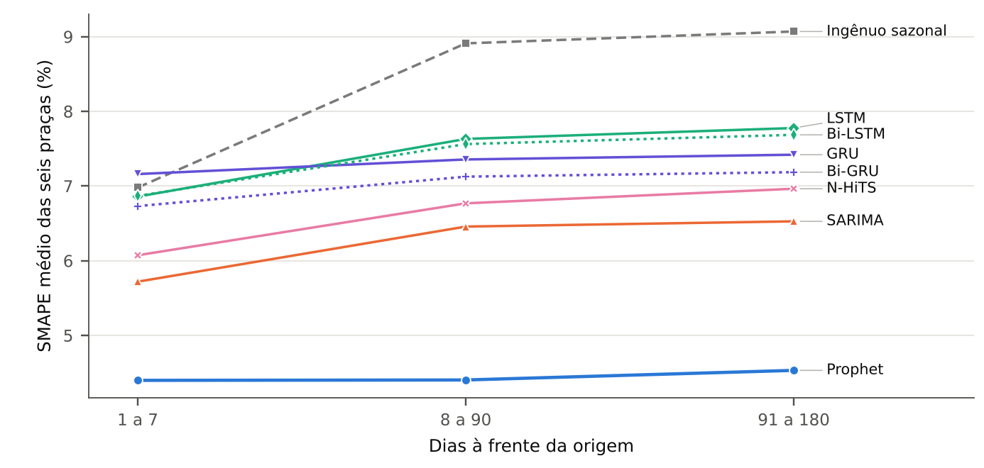
Fonte: elaborada pelo autor (2026).
Na média das seis praças, o SMAPE do ingênuo passa de 7,0% nos dias 1 a 7 para 8,9% nos dias 8 a 90 e 9,1% nos dias 91 a 180, e o do SARIMA, de 5,7% para 6,5% e 6,5%. O do Prophet fica entre 4,4% e 4,5% nas três faixas. Nas redes de 180 dias, o erro da primeira semana vai de 6,1% (N-HiTS) a 7,2% (GRU), cresce até os dias 8 a 90 (6,8% a 7,6%) e praticamente não muda depois: entre as faixas de 8 a 90 e de 91 a 180 dias, a variação é de no máximo 0,2 ponto percentual. Nos dias 91 a 180, o SARIMA (6,5%) erra menos que todas as redes, de 7,0% no N-HiTS a 7,8% na LSTM, e só o Prophet (4,5%) erra menos que ele.
A comparação entre as redes de cada horizonte, nos mesmos dias previstos, mostra outro efeito. Nos dias 8 a 90, a rede de 90 dias erra menos que a de 180 dias nas cinco arquiteturas (6,4% a 7,2%, contra 6,8% a 7,6%), e a rede de 90 dias prevê a primeira semana melhor que a de 7 dias em quatro das cinco arquiteturas. O custo de prever 180 dias está, portanto, menos na antecedência do que no próprio treino de uma rede de horizonte longo, com menos janelas de treino e uma saída maior.
O conjunto de origens também importa: no horizonte de 7 dias, o SMAPE do ingênuo é de 7,0% nas 62 origens comuns e de 7,4% nas 87 origens da Tabela 10. Por isso, as comparações entre horizontes desta seção usam sempre as mesmas origens. Os valores de cada praça estão no arquivo completos_faixas_antecedencia.csv.

4.4.5 Significância estatística
O procedimento previsto na seção 3.2.8, empregado por Farahani et al. (2025), foi aplicado aos oito modelos. Em cada horizonte, o teste de Friedman verifica se os modelos têm o mesmo desempenho, com o SMAPE de cada janela como medida e cada par de praça e origem como bloco. Rejeitada a hipótese nula, o teste de postos sinalizados de Wilcoxon compara os modelos dois a dois, com correção de Holm sobre os 28 pares. Para tratar a dependência entre origens, usam-se apenas janelas sem sobreposição: as 87 origens no horizonte de 7 dias, cujas janelas já não se sobrepõem, uma origem a cada 13 semanas no de 90 dias (seis por praça) e uma a cada 26 semanas no de 180 dias (três por praça).
Tabela 12 – Teste de Friedman sobre o SMAPE e posto médio de cada modelo, em janelas sem sobreposição
Horizonte | Blocos | Friedman (p) | Ingênuo sazonal | SARIMA | Prophet | LSTM | GRU | Bi-LSTM | Bi-GRU | N-HiTS
7 dias | 522 | < 0,001 | 5,37 | 4,00 | 3,08 | 4,61 | 4,83 | 4,93 | 4,97 | 4,21
90 dias | 36 | < 0,001 | 5,17 | 3,28 | 2,00 | 6,33 | 4,97 | 5,11 | 4,31 | 4,83
180 dias | 18 | < 0,001 | 6,22 | 2,33 | 1,17 | 5,72 | 5,72 | 6,00 | 5,06 | 3,78
Fonte: elaborada pelo autor (2026).
Nota: posto médio pelo SMAPE em cada bloco (1 para o menor erro e 8 para o maior); em negrito, o menor.
Tabela 13 – Comparação do Prophet com os demais modelos: diferença mediana de SMAPE, proporção de blocos em que o Prophet erra menos e valor-p do teste de Wilcoxon com correção de Holm
Comparação | 7 dias | 90 dias | 180 dias
Prophet × Ingênuo sazonal | 1,40 p.p.; 71%; p < 0,001 | 2,00 p.p.; 83%; p < 0,001 | 5,21 p.p.; 94%; p < 0,001
Prophet × SARIMA | 0,70 p.p.; 66%; p < 0,001 | 1,46 p.p.; 83%; p < 0,001 | 1,88 p.p.; 94%; p < 0,001
Prophet × LSTM | 0,98 p.p.; 72%; p < 0,001 | 2,46 p.p.; 92%; p < 0,001 | 2,85 p.p.; 100%; p < 0,001
Prophet × GRU | 0,91 p.p.; 71%; p < 0,001 | 1,99 p.p.; 86%; p < 0,001 | 3,13 p.p.; 100%; p < 0,001
Prophet × Bi-LSTM | 1,08 p.p.; 72%; p < 0,001 | 1,96 p.p.; 89%; p < 0,001 | 2,95 p.p.; 100%; p < 0,001
Prophet × Bi-GRU | 1,01 p.p.; 73%; p < 0,001 | 1,65 p.p.; 83%; p < 0,001 | 2,81 p.p.; 100%; p < 0,001
Prophet × N-HiTS | 0,91 p.p.; 66%; p < 0,001 | 1,83 p.p.; 83%; p < 0,001 | 2,37 p.p.; 94%; p < 0,001
Fonte: elaborada pelo autor (2026).
Nota: diferença mediana do SMAPE do outro modelo menos o do Prophet, em pontos percentuais (p.p.). Valores-p corrigidos sobre os 28 pares de cada horizonte; os demais pares estão no arquivo completos_pares_efeito.csv.
O teste de Friedman rejeita a igualdade dos oito modelos nos três horizontes (p < 0,001), e o Prophet tem o menor posto médio em todos eles, seguido do SARIMA. O Prophet difere significativamente de cada um dos outros sete modelos, com valores-p corrigidos abaixo de 0,001 nos três horizontes (Tabela 13). A diferença mediana para o SARIMA é de 0,70 ponto percentual no horizonte de 7 dias, 1,46 no de 90 dias e 1,88 no de 180 dias, e o Prophet erra menos que ele em 66%, 83% e 94% dos blocos, respectivamente.
O SARIMA difere significativamente do ingênuo nos três horizontes (valores-p corrigidos de no máximo 0,017). No horizonte de 7 dias, com 522 blocos, ele erra menos que as cinco redes (no máximo 0,046), as cinco redes superam o ingênuo (p < 0,001) e o N-HiTS supera as quatro recorrentes (no máximo 0,005). No de 90 dias, com 36 blocos, o SARIMA erra menos que a LSTM, a GRU, a Bi-LSTM e o N-HiTS (no máximo 0,027), mas não difere da Bi-GRU, e nenhuma rede supera o ingênuo de forma significativa. No de 180 dias, com 18 blocos, o SARIMA erra menos que as quatro redes recorrentes (no máximo 0,001), mas não difere do N-HiTS (p = 0,11), que é a única rede a superar o ingênuo (p = 0,039).
Duas limitações devem ser consideradas. Primeiro, as seis praças compartilham as mesmas datas e os mesmos feriados, e os blocos de uma mesma origem não são independentes: a correlação entre praças é de 0,42 em média. Na variante mais conservadora, com a média das seis praças em cada origem como bloco, o teste de Friedman continua significativo nos três horizontes (p < 0,001, p = 0,006 e p = 0,017). Em 7 dias, com 87 blocos, o Prophet continua diferente de todos os modelos, e o SARIMA, o N-HiTS e a LSTM continuam diferentes do ingênuo, mas as diferenças entre o SARIMA e as redes deixam de ser significativas. Segundo, o período de teste comporta só três janelas de 180 dias sem sobreposição por praça, o que limita qualquer teste nesse horizonte; na variante conservadora, o menor valor-p possível do Wilcoxon é de 0,031 em 90 dias e 0,25 em 180 dias, e a comparação nesses horizontes é descritiva. Nela, o Prophet erra menos que cada um dos outros modelos em 88% a 100% das origens de 90 dias e em todas as de 180 dias. [Validar com o orientador o tratamento da dependência entre origens.]

4.4.6 Análises de sensibilidade
Quatro análises verificam se as conclusões dependem de escolhas do desenho experimental. Na primeira, o ARIMA é ajustado sem o componente sazonal, com ordens (p, d, q) escolhidas pelo mesmo critério sobre o treino e o mesmo procedimento de avaliação, para medir o que a parte sazonal acrescenta. Na segunda, o Prophet é ajustado uma única vez, apenas com o treino, e avaliado nas mesmas origens, para verificar se o reajuste em cada origem (seção 3.1.8) o favorece na comparação com os modelos que mantêm os parâmetros do treino. Na terceira, o Prophet é ajustado sem o calendário de feriados e, depois, também sem a sazonalidade anual, para medir quanto da sua vantagem vem da informação que só ele recebe. Na quarta, mede-se a variação entre as cinco inicializações de cada rede. A Tabela 14 resume as três primeiras, ao lado das configurações originais do SARIMA e do Prophet, e a Tabela 15, a quarta. [As análises foram executadas no ambiente de apoio; reexecutar analises_sensibilidade.py e prophet_sem_feriados.py no computador do autor.]
Tabela 14 – SMAPE médio (%) das seis praças nas análises de sensibilidade dos modelos estatísticos, por horizonte
Modelo | 7 dias | 90 dias | 180 dias
Ingênuo sazonal | 7,4 | 8,7 | 8,9
SARIMA, ordem de menor AIC (avaliação principal) | 5,9 | 6,5 | 6,5
SARIMA, ordem da busca passo a passo | 6,8 | 7,7 | 7,6
ARIMA sem componente sazonal | 10,1 | 10,6 | 10,7
Prophet com janelas ajustadas, reajustado em cada origem (avaliação principal) | 4,4 | 4,5 | 4,5
Prophet com janela padrão, reajustado em cada origem | 4,6 | 4,7 | 4,7
Prophet com janela padrão e ajuste único no treino | 4,8 | 4,8 | 4,7
Prophet sem feriados | 5,5 | 5,5 | 5,3
Prophet sem feriados e sem sazonalidade anual | 6,3 | 6,2 | 6,1
Fonte: elaborada pelo autor (2026).
Nota: o ajuste único e as variantes sem feriados foram calculados sobre a configuração original do Prophet; as variantes sem feriados não dependem da janela dos feriados.
Sem o componente sazonal, o ARIMA tem SMAPE médio de 10,1% a 10,7%, maior que o do próprio ingênuo nos três horizontes, e o SARIMA o supera em 91%, 94% e 97% das origens de 7, 90 e 180 dias. Com a ordem ajustada, a parte sazonal reduz o erro em todas as praças e horizontes, e a perda é maior nas praças de ciclo semanal mais marcado: no horizonte de 7 dias, o SMAPE passa de 6,1% para 14,1% em Porto Feliz, de 4,8% para 11,7% em Sorocaba e de 5,3% para 9,6% em Bloqueio de Boituva.
O ajuste único piora pouco o Prophet: com a janela padrão dos feriados, o SMAPE médio passa de 4,6% para 4,8% no horizonte de 7 dias e muda no máximo 0,1 ponto nos demais. A maior diferença ocorre em Sorocaba, a praça de crescimento mais rápido (6,9% ao ano), onde o SMAPE de 7 dias passa de 3,7% para 4,1%. Mesmo ajustado uma única vez, com dados até novembro de 2024, o Prophet erra menos que o SARIMA e que todas as redes nas 18 combinações de praça e horizonte, e seu erro de 7 dias é o mesmo na primeira e na segunda metade do teste (4,8%). Esse resultado também sustenta o desenho das redes, treinadas uma única vez: o reajuste em cada origem não explica a vantagem do Prophet.
Sem o calendário de feriados, o SMAPE do Prophet sobe para 5,45%, 5,47% e 5,34%. Ele continua abaixo de todas as redes nas 18 combinações de praça e horizonte e abaixo do SARIMA em 17 delas, e o calendário explica de 37% a 60% da distância entre o Prophet e a melhor rede, a maior parte em 7 dias. Sem o calendário e sem a sazonalidade anual, o SMAPE sobe para 6,29%, 6,25% e 6,12%: em 7 dias, fica no nível das redes e acima do SARIMA; em 90 e 180 dias, continua abaixo deles na média. Em 7 dias, portanto, a vantagem do Prophet vem principalmente do calendário; em 90 e 180 dias, ela persiste mesmo sem ele.
Tabela 15 – Variação entre as cinco inicializações, épocas de treino e custo das redes neurais, por horizonte
Horizonte | Rede | SMAPE (%), média ± desvio das 5 sementes | Épocas até a melhor validação | Épocas executadas | Tempo de treino (min) | Parâmetros
7 dias | LSTM | 6,37 ± 0,05 | 82 a 125 | 145 | 8 | 17.351
 | GRU | 6,44 ± 0,07 | 74 a 137 | 157 | 7 | 13.319
 | Bi-LSTM | 6,46 ± 0,13 | 67 a 124 | 144 | 17 | 34.695
 | Bi-GRU | 6,41 ± 0,12 | 59 a 95 | 115 | 11 | 26.631
 | N-HiTS | 6,13 ± 0,08 | 30 a 51 | 71 | 4 | 866.911
90 dias | LSTM | 7,38 ± 0,19 | 75 a 168 | 188 | 24 | 22.746
 | GRU | 6,54 ± 0,15 | 99 a 168 | 188 | 19 | 18.714
 | Bi-LSTM | 6,89 ± 0,10 | 71 a 131 | 151 | 39 | 45.402
 | Bi-GRU | 6,55 ± 0,04 | 49 a 95 | 115 | 23 | 37.338
 | N-HiTS | 6,58 ± 0,03 | 43 a 66 | 86 | 4 | 1.103.790
180 dias | LSTM | 7,67 ± 0,39 | 221 a 256 | 296 | 25 | 28.596
 | GRU | 7,38 ± 0,28 | 95 a 152 | 172 | 14 | 24.564
 | Bi-LSTM | 7,60 ± 0,28 | 94 a 169 | 189 | 42 | 57.012
 | Bi-GRU | 7,14 ± 0,19 | 48 a 87 | 107 | 18 | 48.948
 | N-HiTS | 6,84 ± 0,10 | 95 a 122 | 142 | 3 | 1.417.565
Fonte: elaborada pelo autor (2026).
Nota: SMAPE médio das seis praças em cada semente. Tempo das cinco sementes treinadas em conjunto, em um núcleo de processador do ambiente de apoio; parâmetros por semente. O treino para depois de 20 épocas sem melhora na validação, ou em 200 épocas; na LSTM de 180 dias, depois de 40 épocas, ou em 400 (seção 4.4.1).
A variação entre inicializações é pequena diante das diferenças entre os modelos. O desvio-padrão do SMAPE médio entre as cinco sementes é de no máximo 0,28 ponto percentual, exceto na LSTM em 180 dias (0,39 ponto, contra 1,93 com a paciência original). A distância entre o Prophet e a melhor rede, de 1,7 a 2,4 pontos percentuais na média, é mais de dez vezes maior que o desvio entre sementes dessa rede. Já as diferenças entre a GRU e a Bi-GRU em 7 e 90 dias, de 0,01 a 0,03 ponto, ficam dentro dessa variação.

4.5 Discussão
Entre os oito modelos, a pergunta retomada na seção 3.2.1, sobre se modelos mais elaborados superam de forma consistente métodos mais simples (VLAHOGIANNI; KARLAFTIS; GOLIAS, 2014), tem resposta clara nas séries deste trabalho. O Prophet supera todos os demais em todas as praças, horizontes e métricas, e o SARIMA fica em segundo na média. As redes neurais superam o ingênuo, mas ficam atrás dos dois modelos estatísticos, de 1,7 a 2,4 pontos percentuais acima do Prophet no SMAPE médio. Esta seção discute por que isso ocorre (seção 4.5.1), o efeito do horizonte de previsão (seção 4.5.2), os problemas identificados nos experimentos (seção 4.5.3) e a comparação entre os modelos estatísticos e as redes neurais (seção 4.5.4).

4.5.1 Desempenho relativo dos modelos
O Prophet obteve o melhor desempenho geral do estudo. Teve o menor MAE, RMSE, MAPE, SMAPE e DTW nas 18 combinações de praça e horizonte (Apêndice A), com diferença significativa em relação a cada um dos outros sete modelos nos três horizontes (Tabela 13). Na métrica principal, seu SMAPE médio, de 4,4% a 4,5%, ficou de 28% a 35% abaixo do da melhor rede, de 25% a 31% abaixo do SARIMA e de 40% a 50% abaixo do ingênuo, conforme o horizonte. A vantagem é maior nos horizontes longos e nas métricas em veículos: em 180 dias, o MAE do Prophet é metade do MAE do ingênuo (razão de 0,50), e seu DTW é 43% menor.
O resultado decorre da correspondência entre a estrutura do modelo e a das séries. A análise exploratória (seção 4.2.1) mostrou séries com crescimento de 3,7% a 6,9% ao ano, ciclo semanal marcado, sazonalidade anual e picos de feriado, e o Prophet representa explicitamente esses componentes (TAYLOR; LETHAM, 2018). Além disso, sua previsão é função da data e não herda a anomalia da semana anterior. A Tabela 11 mostra de onde vem o ganho: nas semanas comuns, o Prophet erra 13% menos que o ingênuo, enquanto nas semanas com feriado erra 40% menos e nas semanas seguintes a feriados, 66% menos. Nas semanas regulares, o ciclo semanal sozinho explica quase toda a variação, e o que separa os modelos é o tratamento do calendário.
O SARIMA, com a ordem de menor AIC, ocupa o segundo lugar. Ele difere do ingênuo de forma significativa nos três horizontes e ganha nos três tipos de semana: fica no nível do ingênuo nas semanas comuns, porque mantém o ciclo semanal, e erra bem menos nas semanas seguintes a feriados (4,6% contra 9,6%), porque a previsão, uma combinação dos valores e erros recentes com parâmetros estimados em todo o treino, não copia a semana atípica. Na configuração original, o SARIMA não se distinguia do ingênuo: em Alambari, Boituva e Itu, a ordem escolhida pela busca passo a passo não tinha termo autorregressivo sazonal, e a previsão perdia o ciclo semanal (seção 4.4.1). O desempenho do SARIMA depende, portanto, tanto da classe do modelo quanto da escolha da ordem.
As redes neurais ocupam uma posição intermediária. A partir da janela de entrada, elas aprendem o ciclo semanal e o nível recente de cada praça e, por isso, superam o ingênuo, sobretudo nas semanas seguintes a feriados, em que não repetem por inteiro a semana atípica (Tabela 11). Mas recebem apenas os volumes passados, sem a data nem o calendário de feriados, e não têm como antecipar um feriado no período previsto: nessas semanas, erram tanto quanto o SARIMA e quase tanto quanto o ingênuo. Nas semanas comuns, ficam ligeiramente acima do SARIMA e do ingênuo. Como as semanas com feriado concentram mais da metade do erro de todos os modelos, a ausência dessa informação explica a maior parte da distância para o Prophet.
Esses resultados são coerentes com Lim e Zohren (2021) e Zeng et al. (2023), para quem a vantagem de modelos mais complexos depende das propriedades da série e é menor quando há tendência e periodicidade claras, e com Makridakis, Spiliotis e Assimakopoulos (2018), que encontraram métodos estatísticos mais precisos que os de aprendizado de máquina na previsão de séries univariadas. Nas séries deste trabalho, o ingênuo sazonal, que apenas repete a última semana, é uma referência difícil de superar nas semanas regulares, e o ganho de qualquer modelo depende de como ele trata os feriados.

4.5.2 Considerações sobre a janela de previsão
O horizonte afeta os modelos de forma diferente, e a diferença acompanha a estratégia de previsão de cada um (seção 3.2.5). Nos dois modelos estatísticos que partem dos últimos dias observados, o erro cresce da primeira semana para os dias 8 a 90 e praticamente se estabiliza depois (Figura 11). No ingênuo, a primeira semana prevista é a mais parecida com a semana repetida; a partir dela, acumulam-se as diferenças de tendência, de sazonalidade anual e de feriados. No SARIMA, iterativo, cada passo depende dos anteriores; com a ordem ajustada, o ciclo semanal se mantém ao longo do horizonte, e o erro fica em 6,5% tanto nos dias 8 a 90 quanto nos dias 91 a 180. Como todas as ordens têm uma diferenciação e o ajuste não inclui termo de deriva, a previsão também não incorpora o crescimento anual das séries. O Prophet prevê cada data a partir do calendário e da tendência estimada, e prever 180 dias à frente não é mais difícil do que prever 7. As redes, diretas, também mantêm o erro quase constante depois do dia 8: entre os dias 8 a 90 e 91 a 180, a variação é de no máximo 0,2 ponto percentual. O que pesa nelas é o horizonte para o qual a rede foi treinada: nos mesmos dias, a rede de 180 dias erra mais que a de 90 dias.
O horizonte muda também o conteúdo da janela. Uma janela de 7 dias contém no máximo um período de feriado, enquanto as de 90 e 180 dias contêm vários, e por isso a razão entre RMSE e MAE cresce com o horizonte (seção 4.4.2): o erro passa a se concentrar nos poucos dias de feriado. Para o planejamento de médio e longo prazo, objetivo deste trabalho (seção 3.2.2), os horizontes relevantes são os de 90 e 180 dias. Neles, o Prophet tem SMAPE de 3,5% a 5,6% nas praças, e seu MAE em 180 dias vai de 215 veículos por dia em Bloqueio de Boituva a 1.762 em Boituva (Apêndice A), com os maiores erros concentrados nos feriados.
A confiança nos resultados, porém, diminui com o horizonte. Janelas de origens consecutivas se sobrepõem em 92% no horizonte de 90 dias e em 96% no de 180 dias, e o período de teste de 612 dias comporta apenas seis janelas independentes de 90 dias e três de 180 dias por praça (seção 4.4.5). As médias de 180 dias dependem, assim, de poucos eventos de calendário, como dois Natais, dois Carnavais e duas Páscoas, e as janelas desse horizonte só começam até janeiro de 2026. Avaliar o horizonte de 180 dias com o mesmo rigor do de 7 dias exigiria um período de teste com mais anos. Por isso, as diferenças de alguns décimos de ponto percentual entre as redes nesse horizonte devem ser lidas com cautela.

4.5.3 Problemas identificados nos experimentos
Três problemas de configuração foram identificados na primeira execução e corrigidos com os ajustes da seção 4.4.1. O principal foi a seleção da ordem do SARIMA. A busca passo a passo da função auto_arima não encontrou o modelo de menor AIC do próprio espaço de busca, por percorrer só parte dele e por descartar os modelos com raiz próxima da unitária, e deixou três praças sem termo autorregressivo sazonal. A derrota para o ingênuo em Alambari, a combinação de SMAPE menor com DTW maior em Boituva e Itu e o achatamento da previsão (Figura 6), observados na configuração original, decorriam dessa busca, e não da classe de modelos. Os outros dois foram a janela única dos feriados no Prophet, curta para os feriados prolongados, e a paciência da parada antecipada na LSTM de 180 dias, discutida adiante.
Houve também dificuldades de convergência no ajuste do SARIMA. Com o volume na unidade original, o otimizador parou em um ponto degenerado em Sorocaba, com previsão igual a zero, e o problema foi resolvido com o ajuste em milhares de veículos, já que o ARIMA é invariante à escala (seção 3.1.6). Em um teste com as restrições de estacionariedade e de invertibilidade desligadas, a estimação divergiu em Boituva, e as restrições foram mantidas. Para que falhas desse tipo não passem despercebidas, o script interrompe a execução quando o ajuste não converge ou quando a previsão da primeira semana sai da faixa plausível (seção 3.1.8).
Nas redes neurais, a dificuldade de convergência apareceu na LSTM com janela de 182 dias, no horizonte de 180 dias. Com a paciência original, de 20 épocas, três das cinco sementes foram encerradas nas épocas 16 a 21, num platô, e o SMAPE foi de 10,1%. Com paciência de 40 épocas, as cinco sementes saíram do platô, chegaram ao melhor resultado entre as épocas 221 e 256 e ficaram no nível das demais redes (Figura 12). O problema reflete a interação entre a otimização lenta da LSTM nessa janela longa e o critério de parada. A Bi-LSTM, que lê a mesma janela também de trás para frente, não teve o problema. As demais redes convergiram em todas as sementes, mas lentamente: a época escolhida ficou entre 30 e 169, e sete das quinze combinações passaram de 150 épocas.
Figura 12 – Perda de treino e de validação das redes neurais ao longo das épocas, por horizonte, com uma linha de validação por semente
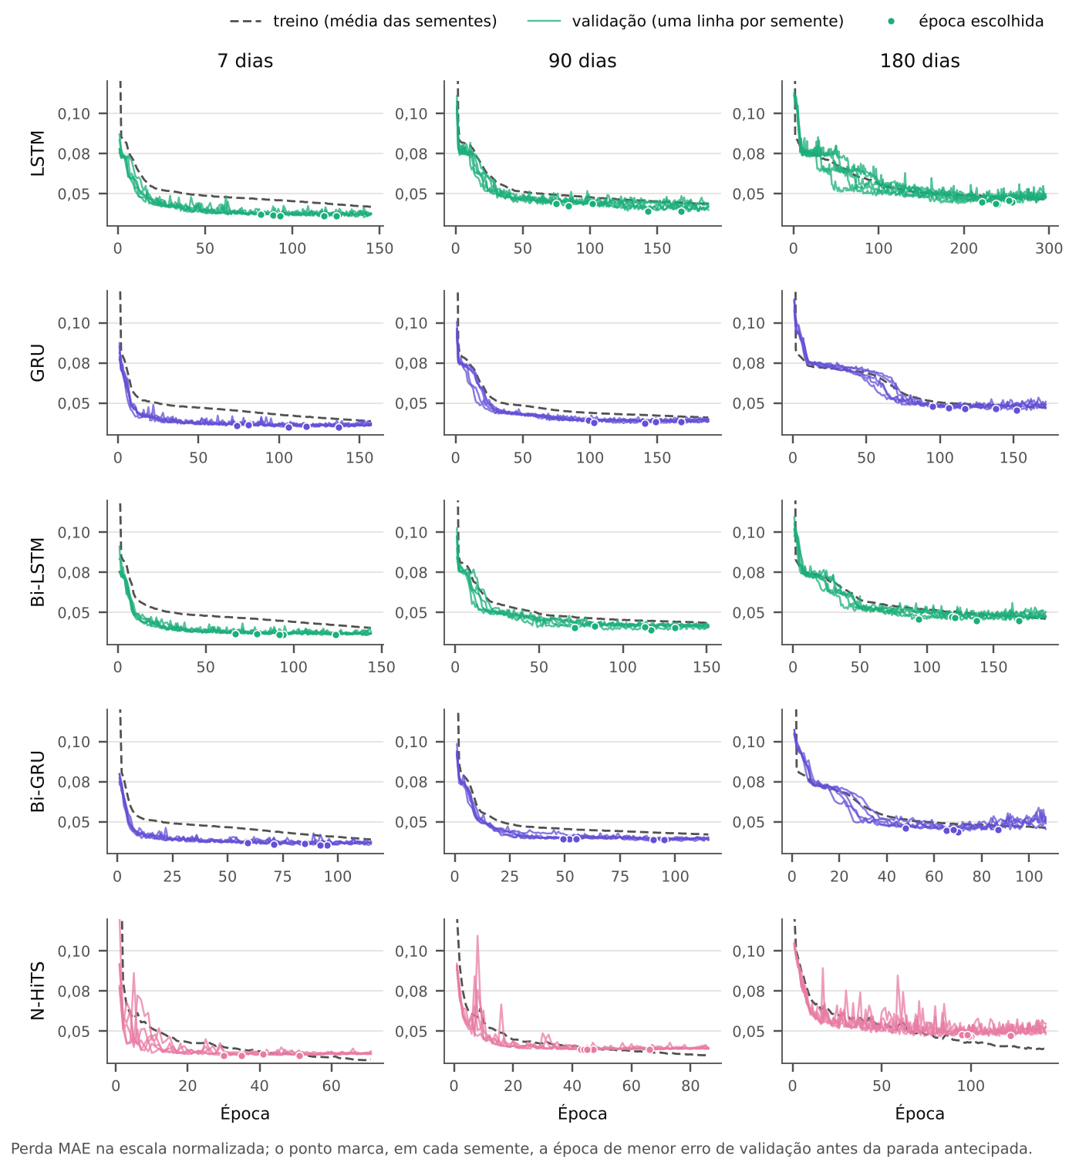
Fonte: elaborada pelo autor (2026).
Os experimentos mostram sinais de subajuste, e não de sobreajuste. No SARIMA, o teste de Ljung-Box ainda indica estrutura não capturada nos resíduos de Boituva, e a falta de deriva impede a previsão de acompanhar o crescimento das séries. No Prophet, o subajuste aparece nos picos de feriado, que ele antecipa, mas subestima (seção 4.3.1): mesmo com as janelas próprias para os feriados prolongados, seu erro mais que dobra nas semanas com feriado (Tabela 11), e a semana da Páscoa de 2025 continua a de maior erro. Incluir indicadores de feriado como variáveis exógenas no SARIMA, na forma SARIMAX, é uma forma de reduzir esse subajuste a ser avaliada.
Nas redes, o subajuste aparece nas semanas com feriado, que elas não têm como antecipar sem informação de calendário (Tabela 11). Nas recorrentes, a perda de validação ficou abaixo da de treino durante todo o treino (Figura 12), provavelmente porque o período de validação, em 2024, é mais regular que o de treino, que inclui 2021 e 2022. No N-HiTS, com 0,9 a 1,4 milhão de parâmetros, a perda de treino passa a ficar abaixo da de validação no fim do treino, sinal de início de sobreajuste, e a parada antecipada interrompeu o ajuste antes que a diferença crescesse.
Não há indício de sobreajuste nos modelos estatísticos. Nenhuma escolha de configuração usou o desempenho no teste: a ordem do SARIMA foi escolhida por um critério que penaliza a complexidade, as janelas do Prophet, por origens de validação dentro do treino, e o Prophet ajustado uma única vez, com dados até novembro de 2024, manteve o mesmo erro na primeira e na segunda metade do teste (seção 4.4.6): os componentes aprendidos no treino continuaram válidos por 20 meses. Nas redes, que têm muito mais parâmetros para os mesmos 1.426 dias de treino, esse papel coube à validação no fim do treino e à parada antecipada.
Quanto ao custo computacional, o ingênuo leva segundos, e o SARIMA, cerca de um minuto para as seis praças, porque é ajustado uma vez por praça e, em cada origem, apenas reaplica o filtro de Kalman aos novos dados; a busca em grade das 144 ordens, feita uma única vez, leva alguns minutos por praça. O Prophet leva de quatro a dez minutos, conforme o computador, porque é reajustado em cada uma das 87 origens de cada praça, num total de 522 ajustes; como o ajuste único piorou o SMAPE médio em no máximo 0,14 ponto percentual (seção 4.4.6), um uso operacional poderia reajustá-lo com menos frequência. As redes são as mais caras: o treino das cinco inicializações levou de 3 a 42 minutos por rede e horizonte, em um núcleo de processador do ambiente de apoio, e cerca de 4 horas e 20 minutos no total (Tabela 15). As bidirecionais levaram de 1,2 a 2,2 vezes o tempo das unidirecionais, e o N-HiTS, apesar de ter dezenas de vezes mais parâmetros, foi o mais rápido, porque não tem recorrência. Como nenhuma rede superou os dois modelos estatísticos, o custo adicional não se converteu em ganho de precisão nestas séries.
Por fim, as lacunas de 2022 reduzem a informação disponível no treino: são 120 dias ausentes ou invalidados nas três praças do lote L13 e 67 em Itu e Sorocaba, todos no período de treino. Os modelos estatísticos as tratam sem imputação (seção 3.1.3), mas as redes, que dependem de janelas contínuas, perdem as que as atravessam: no horizonte de 180 dias, restaram 85 janelas de treino em cada praça do lote L13, contra 780 em Alambari, que não tem lacunas.
[Os resultados das redes vêm da implementação em NumPy executada no ambiente de apoio. Se forem reexecutadas com NeuralForecast e PyTorch, como prevê a seção 3.1.8, atualizar as Tabelas 10 a 13, 15 e 16 e as Figuras 10 a 12; se forem mantidos estes resultados, descrever a implementação na seção 3.1.8.]

4.5.4 Modelos estatísticos versus redes neurais recorrentes
A comparação entre as famílias responde à pergunta central do trabalho. Nas séries deste estudo, o modelo estatístico com calendário explícito, o Prophet, superou as cinco arquiteturas de aprendizado profundo em todas as praças, horizontes e métricas, com diferença significativa (Tabela 13). O SARIMA, com a ordem de menor AIC, também superou as cinco redes na média das praças nos três horizontes, de forma significativa no horizonte de 7 dias na avaliação principal, embora essa diferença deixe de ser significativa quando a média das praças por origem é usada como bloco (seção 4.4.5). As redes, por sua vez, superaram o ingênuo. O resultado corresponde ao cenário em que os dois modelos estatísticos ficam à frente das redes, e as redes, à frente da referência ingênua.
O primeiro fator é a informação de calendário. As redes receberam apenas os volumes passados, como define a metodologia (seção 3.1.6), enquanto o Prophet recebe a data e os feriados. Nas semanas comuns, as redes ficam perto do Prophet (3,9% a 4,1%, contra 3,1%); nas semanas com feriado, a distância passa de 2,9 pontos percentuais (9,8% a 10,4%, contra 6,9%). Sem o calendário, o Prophet perde de 37% a 60% da sua vantagem sobre a melhor rede (seção 4.4.6). A vantagem do Prophet vem, portanto, em boa parte da informação que ele recebe. Incluir indicadores de dia da semana e de feriado como entradas das redes é o passo natural para uma comparação com a mesma informação, e fica como trabalho futuro.
O segundo fator é a arquitetura. Entre as recorrentes, as variantes com GRU, com menos parâmetros, foram mais estáveis que as com LSTM nos horizontes longos, sem superioridade categórica entre as duas, como em Xing, Huang e Peng (2023): a LSTM de 180 dias precisou de mais paciência para sair de um platô. A bidirecionalidade (SCHUSTER; PALIWAL, 1997), restrita à janela de entrada (seção 3.1.8), ajudou a LSTM em 90 dias, mas pouco alterou a GRU, cujas diferenças para a Bi-GRU ficam dentro da variação entre sementes em 7 e 90 dias (Tabela 15). O N-HiTS, desenhado para horizontes longos (CHALLU et al., 2023), foi a melhor rede em 7 e 180 dias, a única a superar o ingênuo de forma significativa em 180 dias e a única que não difere do SARIMA nesse horizonte, e treinou em poucos minutos, apesar de ter dezenas de vezes mais parâmetros que as recorrentes.
O terceiro fator é o horizonte. A estratégia direta funcionou como esperado: o erro das redes praticamente não cresce depois da primeira semana. Mas a rede treinada para 180 dias erra mais que a treinada para 90 dias nos mesmos dias previstos, e, nos dias 91 a 180, todas as redes erram mais que o SARIMA, que mantém o ciclo semanal sem custo adicional (Figura 11). Para o planejamento de médio e longo prazo, foco deste trabalho, o Prophet é a alternativa mais precisa e mais estável ao longo do horizonte, e o SARIMA, a segunda.
O quarto fator é o volume de dados. Com 1.426 dias de treino e as lacunas de 2022, restaram de 1.555 a 5.746 janelas de treino, somadas as seis praças, e a LSTM em 180 dias mostrou como a otimização fica sensível nessas condições (seção 4.5.3). Nas demais redes, a variação entre sementes foi pequena, e as conclusões não dependem de uma inicialização favorável. Somados o custo de treino, a necessidade de validação e a menor interpretabilidade, as redes não se justificam como substitutas do Prophet ou do SARIMA nestas séries. Seu uso faria sentido com mais séries no mesmo modelo, com variáveis de calendário ou em combinação com os modelos estatísticos.
Esse resultado é coerente com Makridakis, Spiliotis e Assimakopoulos (2018), que observaram métodos estatísticos mais precisos que os de aprendizado de máquina em séries univariadas, e com a crítica de Karlaftis e Vlahogianni (2011) a comparações que não controlam as condições de cada modelo. Mostra também que um referencial ingênuo forte, um modelo estatístico bem especificado e um modelo com calendário são comparações necessárias antes de atribuir a uma arquitetura profunda o ganho de previsão.

APÊNDICE A – Resultados completos por praça, horizonte e modelo
A Tabela 16 apresenta as cinco métricas de cada modelo, praça e horizonte, médias sobre as origens de teste, e a proporção de origens em que cada modelo teve SMAPE menor que o do modelo ingênuo sazonal.
Tabela 16 – MAE, RMSE, MAPE, SMAPE e DTW médios por praça, horizonte e modelo
Praça | Horizonte | Modelo | MAE (veíc./dia) | RMSE (veíc./dia) | MAPE (%) | SMAPE (%) | DTW (veíc./dia) | Origens em que vence o ingênuo (%)
Alambari | 7 dias | Ingênuo sazonal | 965 | 1.220 | 6,89 | 6,83 | 830 | –
 |  | SARIMA | 708 | 886 | 5,05 | 5,06 | 646 | 77,0
 |  | Prophet | 612 | 781 | 4,34 | 4,36 | 553 | 77,0
 |  | LSTM | 804 | 1.011 | 5,69 | 5,75 | 726 | 73,6
 |  | GRU | 812 | 1.016 | 5,70 | 5,84 | 743 | 66,7
 |  | Bi-LSTM | 789 | 992 | 5,57 | 5,66 | 721 | 69,0
 |  | Bi-GRU | 795 | 998 | 5,61 | 5,72 | 730 | 65,5
 |  | N-HiTS | 789 | 996 | 5,54 | 5,67 | 727 | 72,4
 | 90 dias | Ingênuo sazonal | 1.035 | 1.490 | 7,37 | 7,32 | 795 | –
 |  | SARIMA | 724 | 1.106 | 5,16 | 5,17 | 611 | 86,7
 |  | Prophet | 619 | 990 | 4,36 | 4,40 | 530 | 96,0
 |  | LSTM | 834 | 1.256 | 5,81 | 5,97 | 703 | 61,3
 |  | GRU | 727 | 1.154 | 5,09 | 5,19 | 607 | 85,3
 |  | Bi-LSTM | 742 | 1.173 | 5,18 | 5,30 | 615 | 81,3
 |  | Bi-GRU | 730 | 1.161 | 5,09 | 5,22 | 604 | 85,3
 |  | N-HiTS | 725 | 1.159 | 5,03 | 5,18 | 599 | 84,0
 | 180 dias | Ingênuo sazonal | 1.027 | 1.476 | 7,30 | 7,28 | 788 | –
 |  | SARIMA | 726 | 1.112 | 5,18 | 5,18 | 614 | 90,3
 |  | Prophet | 623 | 1.024 | 4,39 | 4,44 | 533 | 100,0
 |  | LSTM | 866 | 1.359 | 6,02 | 6,34 | 716 | 40,3
 |  | GRU | 783 | 1.263 | 5,45 | 5,67 | 637 | 67,7
 |  | Bi-LSTM | 844 | 1.316 | 5,90 | 6,12 | 692 | 45,2
 |  | Bi-GRU | 777 | 1.255 | 5,40 | 5,62 | 632 | 62,9
 |  | N-HiTS | 750 | 1.199 | 5,19 | 5,39 | 619 | 75,8
Bloqueio de Boituva | 7 dias | Ingênuo sazonal | 372 | 506 | 6,75 | 6,65 | 335 | –
 |  | SARIMA | 301 | 384 | 5,61 | 5,31 | 278 | 74,7
 |  | Prophet | 211 | 267 | 3,79 | 3,76 | 203 | 72,4
 |  | LSTM | 312 | 403 | 5,83 | 5,51 | 285 | 70,1
 |  | GRU | 312 | 403 | 5,80 | 5,51 | 288 | 73,6
 |  | Bi-LSTM | 322 | 415 | 5,98 | 5,71 | 298 | 67,8
 |  | Bi-GRU | 323 | 414 | 6,03 | 5,73 | 299 | 63,2
 |  | N-HiTS | 311 | 405 | 5,80 | 5,51 | 287 | 67,8
 | 90 dias | Ingênuo sazonal | 452 | 653 | 8,15 | 8,03 | 352 | –
 |  | SARIMA | 366 | 529 | 6,72 | 6,41 | 305 | 74,7
 |  | Prophet | 223 | 325 | 3,96 | 3,96 | 207 | 92,0
 |  | LSTM | 330 | 510 | 6,17 | 5,80 | 268 | 77,3
 |  | GRU | 334 | 512 | 6,20 | 5,84 | 271 | 73,3
 |  | Bi-LSTM | 331 | 508 | 6,13 | 5,80 | 270 | 68,0
 |  | Bi-GRU | 326 | 505 | 6,04 | 5,70 | 264 | 69,3
 |  | N-HiTS | 339 | 518 | 6,28 | 5,92 | 279 | 66,7
 | 180 dias | Ingênuo sazonal | 463 | 672 | 8,28 | 8,23 | 363 | –
 |  | SARIMA | 369 | 551 | 6,78 | 6,48 | 305 | 75,8
 |  | Prophet | 215 | 330 | 3,84 | 3,84 | 199 | 100,0
 |  | LSTM | 326 | 524 | 6,09 | 5,73 | 261 | 69,4
 |  | GRU | 338 | 526 | 6,27 | 5,97 | 278 | 62,9
 |  | Bi-LSTM | 351 | 536 | 6,46 | 6,18 | 289 | 61,3
 |  | Bi-GRU | 335 | 521 | 6,18 | 5,90 | 274 | 66,1
 |  | N-HiTS | 339 | 527 | 6,27 | 5,94 | 277 | 64,5
Boituva | 7 dias | Ingênuo sazonal | 3.260 | 4.107 | 9,64 | 9,44 | 2.937 | –
 |  | SARIMA | 2.878 | 3.454 | 8,50 | 8,56 | 2.640 | 57,5
 |  | Prophet | 1.790 | 2.291 | 5,23 | 5,28 | 1.623 | 71,3
 |  | LSTM | 2.906 | 3.507 | 8,36 | 8,61 | 2.674 | 50,6
 |  | GRU | 2.968 | 3.574 | 8,49 | 8,80 | 2.734 | 47,1
 |  | Bi-LSTM | 2.893 | 3.488 | 8,27 | 8,58 | 2.681 | 47,1
 |  | Bi-GRU | 2.872 | 3.485 | 8,19 | 8,52 | 2.657 | 42,5
 |  | N-HiTS | 2.581 | 3.162 | 7,27 | 7,65 | 2.377 | 54,0
 | 90 dias | Ingênuo sazonal | 4.170 | 6.068 | 12,56 | 12,10 | 3.247 | –
 |  | SARIMA | 3.245 | 4.563 | 9,73 | 9,80 | 2.759 | 54,7
 |  | Prophet | 1.784 | 3.133 | 5,21 | 5,28 | 1.509 | 92,0
 |  | LSTM | 3.674 | 5.030 | 11,08 | 11,10 | 3.025 | 38,7
 |  | GRU | 3.226 | 4.791 | 9,41 | 9,72 | 2.663 | 49,3
 |  | Bi-LSTM | 3.460 | 4.804 | 10,43 | 10,43 | 2.845 | 45,3
 |  | Bi-GRU | 3.282 | 4.767 | 9,67 | 9,88 | 2.677 | 49,3
 |  | N-HiTS | 3.253 | 4.790 | 9,54 | 9,78 | 2.627 | 48,0
 | 180 dias | Ingênuo sazonal | 4.299 | 6.212 | 13,04 | 12,52 | 3.301 | –
 |  | SARIMA | 3.155 | 4.651 | 9,43 | 9,52 | 2.668 | 71,0
 |  | Prophet | 1.762 | 3.245 | 5,14 | 5,21 | 1.471 | 100,0
 |  | LSTM | 3.566 | 5.047 | 10,72 | 10,79 | 3.000 | 41,9
 |  | GRU | 3.583 | 5.093 | 10,71 | 10,83 | 3.079 | 40,3
 |  | Bi-LSTM | 3.647 | 5.057 | 11,05 | 11,00 | 3.114 | 43,5
 |  | Bi-GRU | 3.438 | 4.969 | 10,22 | 10,37 | 2.947 | 45,2
 |  | N-HiTS | 3.480 | 5.060 | 10,39 | 10,46 | 2.881 | 54,8
Porto Feliz | 7 dias | Ingênuo sazonal | 529 | 686 | 8,13 | 8,02 | 465 | –
 |  | SARIMA | 405 | 502 | 6,39 | 6,09 | 382 | 67,8
 |  | Prophet | 342 | 434 | 5,39 | 5,27 | 329 | 62,1
 |  | LSTM | 432 | 539 | 6,80 | 6,52 | 408 | 65,5
 |  | GRU | 423 | 527 | 6,67 | 6,39 | 397 | 70,1
 |  | Bi-LSTM | 444 | 549 | 6,91 | 6,68 | 420 | 60,9
 |  | Bi-GRU | 431 | 539 | 6,80 | 6,51 | 407 | 65,5
 |  | N-HiTS | 431 | 538 | 6,74 | 6,48 | 399 | 69,0
 | 90 dias | Ingênuo sazonal | 599 | 842 | 9,15 | 9,02 | 464 | –
 |  | SARIMA | 436 | 643 | 6,84 | 6,50 | 345 | 77,3
 |  | Prophet | 359 | 517 | 5,64 | 5,52 | 326 | 80,0
 |  | LSTM | 490 | 684 | 7,73 | 7,33 | 396 | 50,7
 |  | GRU | 439 | 659 | 6,88 | 6,51 | 346 | 72,0
 |  | Bi-LSTM | 468 | 670 | 7,35 | 6,98 | 377 | 56,0
 |  | Bi-GRU | 430 | 654 | 6,78 | 6,40 | 340 | 76,0
 |  | N-HiTS | 456 | 680 | 7,15 | 6,73 | 366 | 66,7
 | 180 dias | Ingênuo sazonal | 611 | 869 | 9,24 | 9,18 | 481 | –
 |  | SARIMA | 441 | 670 | 6,96 | 6,58 | 352 | 67,7
 |  | Prophet | 367 | 546 | 5,82 | 5,65 | 334 | 90,3
 |  | LSTM | 508 | 719 | 8,15 | 7,65 | 415 | 43,5
 |  | GRU | 487 | 711 | 7,91 | 7,36 | 400 | 45,2
 |  | Bi-LSTM | 488 | 701 | 7,75 | 7,31 | 399 | 50,0
 |  | Bi-GRU | 470 | 704 | 7,64 | 7,08 | 383 | 54,8
 |  | N-HiTS | 465 | 703 | 7,34 | 6,87 | 373 | 56,5
Itu | 7 dias | Ingênuo sazonal | 2.635 | 3.463 | 6,96 | 6,90 | 2.388 | –
 |  | SARIMA | 2.172 | 2.723 | 5,77 | 5,73 | 2.002 | 60,9
 |  | Prophet | 1.639 | 2.109 | 4,31 | 4,31 | 1.503 | 71,3
 |  | LSTM | 2.361 | 2.973 | 6,22 | 6,25 | 2.195 | 51,7
 |  | GRU | 2.345 | 2.958 | 6,13 | 6,20 | 2.173 | 47,1
 |  | Bi-LSTM | 2.328 | 2.932 | 6,12 | 6,16 | 2.153 | 49,4
 |  | Bi-GRU | 2.340 | 2.956 | 6,14 | 6,19 | 2.158 | 47,1
 |  | N-HiTS | 2.212 | 2.831 | 5,77 | 5,84 | 2.036 | 55,2
 | 90 dias | Ingênuo sazonal | 3.088 | 4.367 | 8,21 | 8,09 | 2.460 | –
 |  | SARIMA | 2.276 | 3.337 | 6,05 | 6,00 | 1.916 | 69,3
 |  | Prophet | 1.610 | 2.507 | 4,22 | 4,23 | 1.405 | 97,3
 |  | LSTM | 2.664 | 3.848 | 6,99 | 7,04 | 2.174 | 46,7
 |  | GRU | 2.343 | 3.503 | 6,14 | 6,18 | 1.915 | 69,3
 |  | Bi-LSTM | 2.413 | 3.559 | 6,31 | 6,37 | 1.953 | 64,0
 |  | Bi-GRU | 2.315 | 3.490 | 6,05 | 6,10 | 1.891 | 72,0
 |  | N-HiTS | 2.329 | 3.476 | 6,10 | 6,14 | 1.905 | 74,7
 | 180 dias | Ingênuo sazonal | 3.138 | 4.400 | 8,34 | 8,23 | 2.489 | –
 |  | SARIMA | 2.254 | 3.343 | 5,99 | 5,94 | 1.915 | 85,5
 |  | Prophet | 1.585 | 2.532 | 4,15 | 4,16 | 1.384 | 100,0
 |  | LSTM | 2.861 | 4.144 | 7,34 | 7,62 | 2.292 | 30,6
 |  | GRU | 2.757 | 3.932 | 7,17 | 7,28 | 2.087 | 41,9
 |  | Bi-LSTM | 2.664 | 3.854 | 6,93 | 7,07 | 2.088 | 45,2
 |  | Bi-GRU | 2.508 | 3.710 | 6,51 | 6,63 | 1.990 | 54,8
 |  | N-HiTS | 2.348 | 3.573 | 6,08 | 6,21 | 1.896 | 66,1
Sorocaba | 7 dias | Ingênuo sazonal | 1.997 | 2.554 | 6,65 | 6,57 | 1.826 | –
 |  | SARIMA | 1.462 | 1.832 | 5,08 | 4,78 | 1.374 | 69,0
 |  | Prophet | 1.065 | 1.362 | 3,65 | 3,59 | 1.045 | 72,4
 |  | LSTM | 1.713 | 2.113 | 5,79 | 5,61 | 1.616 | 57,5
 |  | GRU | 1.785 | 2.184 | 6,00 | 5,87 | 1.695 | 51,7
 |  | Bi-LSTM | 1.832 | 2.241 | 6,16 | 5,99 | 1.733 | 54,0
 |  | Bi-GRU | 1.767 | 2.177 | 5,96 | 5,79 | 1.672 | 55,2
 |  | N-HiTS | 1.719 | 2.133 | 5,84 | 5,61 | 1.611 | 57,5
 | 90 dias | Ingênuo sazonal | 2.360 | 3.283 | 7,88 | 7,78 | 1.765 | –
 |  | SARIMA | 1.558 | 2.406 | 5,42 | 5,08 | 1.200 | 85,3
 |  | Prophet | 1.061 | 1.596 | 3,62 | 3,57 | 1.013 | 97,3
 |  | LSTM | 2.173 | 2.864 | 7,07 | 7,04 | 1.811 | 34,7
 |  | GRU | 1.787 | 2.585 | 6,03 | 5,80 | 1.433 | 56,0
 |  | Bi-LSTM | 1.988 | 2.725 | 6,58 | 6,42 | 1.639 | 44,0
 |  | Bi-GRU | 1.833 | 2.654 | 6,17 | 5,98 | 1.477 | 49,3
 |  | N-HiTS | 1.763 | 2.609 | 5,97 | 5,71 | 1.401 | 64,0
 | 180 dias | Ingênuo sazonal | 2.430 | 3.412 | 8,07 | 8,04 | 1.846 | –
 |  | SARIMA | 1.553 | 2.509 | 5,43 | 5,07 | 1.192 | 95,2
 |  | Prophet | 1.034 | 1.617 | 3,54 | 3,50 | 988 | 100,0
 |  | LSTM | 2.424 | 3.113 | 7,86 | 7,90 | 2.017 | 32,3
 |  | GRU | 2.186 | 2.973 | 7,19 | 7,17 | 1.815 | 40,3
 |  | Bi-LSTM | 2.412 | 3.256 | 7,94 | 7,90 | 1.949 | 32,3
 |  | Bi-GRU | 2.189 | 2.990 | 7,26 | 7,25 | 1.806 | 38,7
 |  | N-HiTS | 1.898 | 2.731 | 6,32 | 6,16 | 1.531 | 53,2
Fonte: elaborada pelo autor com dados da ARTESP (2026).
Nota: em negrito, o menor valor de cada praça e horizonte. Redes neurais: média das cinco inicializações.

APÊNDICE B – Tabelas 4 e 7 e Figuras 5 e 9 com as redes neurais
As tabelas e figuras abaixo substituem as Tabelas 4 e 7 e as Figuras 5 e 9 da seção 4.3 e mantêm a numeração original, para que as remissões do texto continuem válidas. Todas usam a configuração ajustada (seção 4.4.1).
Tabela 4 – SMAPE médio (%) por modelo, praça e horizonte (7, 90 e 180 dias). Em negrito, o menor erro de cada praça e horizonte
Praça | Horizonte | Ingênuo sazonal | SARIMA | Prophet | LSTM | GRU | Bi-LSTM | Bi-GRU | N-HiTS
Alambari | 7 dias | 6,8 | 5,1 | 4,4 | 5,8 | 5,8 | 5,7 | 5,7 | 5,7
 | 90 dias | 7,3 | 5,2 | 4,4 | 6,0 | 5,2 | 5,3 | 5,2 | 5,2
 | 180 dias | 7,3 | 5,2 | 4,4 | 6,3 | 5,7 | 6,1 | 5,6 | 5,4
Bloqueio de Boituva | 7 dias | 6,6 | 5,3 | 3,8 | 5,5 | 5,5 | 5,7 | 5,7 | 5,5
 | 90 dias | 8,0 | 6,4 | 4,0 | 5,8 | 5,8 | 5,8 | 5,7 | 5,9
 | 180 dias | 8,2 | 6,5 | 3,8 | 5,7 | 6,0 | 6,2 | 5,9 | 5,9
Boituva | 7 dias | 9,4 | 8,6 | 5,3 | 8,6 | 8,8 | 8,6 | 8,5 | 7,6
 | 90 dias | 12,1 | 9,8 | 5,3 | 11,1 | 9,7 | 10,4 | 9,9 | 9,8
 | 180 dias | 12,5 | 9,5 | 5,2 | 10,8 | 10,8 | 11,0 | 10,4 | 10,5
Porto Feliz | 7 dias | 8,0 | 6,1 | 5,3 | 6,5 | 6,4 | 6,7 | 6,5 | 6,5
 | 90 dias | 9,0 | 6,5 | 5,5 | 7,3 | 6,5 | 7,0 | 6,4 | 6,7
 | 180 dias | 9,2 | 6,6 | 5,6 | 7,7 | 7,4 | 7,3 | 7,1 | 6,9
Itu | 7 dias | 6,9 | 5,7 | 4,3 | 6,2 | 6,2 | 6,2 | 6,2 | 5,8
 | 90 dias | 8,1 | 6,0 | 4,2 | 7,0 | 6,2 | 6,4 | 6,1 | 6,1
 | 180 dias | 8,2 | 5,9 | 4,2 | 7,6 | 7,3 | 7,1 | 6,6 | 6,2
Sorocaba | 7 dias | 6,6 | 4,8 | 3,6 | 5,6 | 5,9 | 6,0 | 5,8 | 5,6
 | 90 dias | 7,8 | 5,1 | 3,6 | 7,0 | 5,8 | 6,4 | 6,0 | 5,7
 | 180 dias | 8,0 | 5,1 | 3,5 | 7,9 | 7,2 | 7,9 | 7,2 | 6,2
Fonte: elaborada pelo autor (2026).
Figura 5 – SMAPE médio por praça, modelo e horizonte de previsão
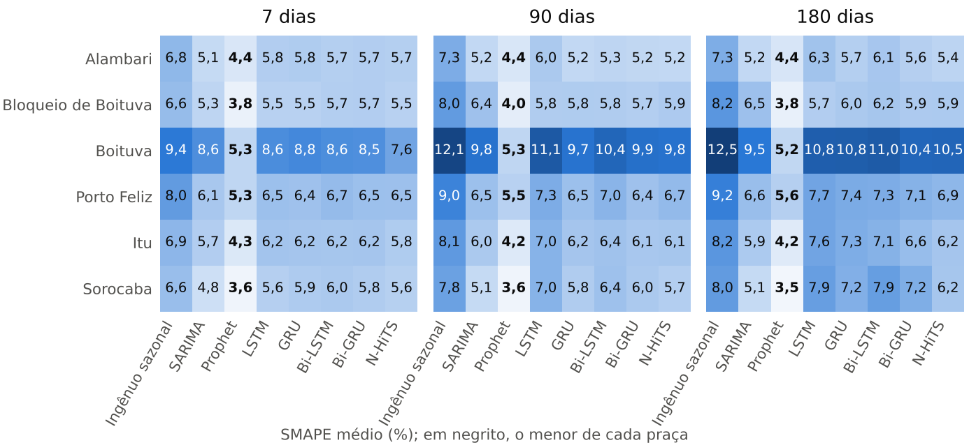
Fonte: elaborada pelo autor com dados da ARTESP (2026).
Tabela 7 – DTW médio (veículos por dia) por modelo, praça e horizonte (7, 90 e 180 dias). Em negrito, o menor valor de cada praça e horizonte
Praça | Horizonte | Ingênuo sazonal | SARIMA | Prophet | LSTM | GRU | Bi-LSTM | Bi-GRU | N-HiTS
Alambari | 7 dias | 830 | 646 | 553 | 726 | 743 | 721 | 730 | 727
 | 90 dias | 795 | 611 | 530 | 703 | 607 | 615 | 604 | 599
 | 180 dias | 788 | 614 | 533 | 716 | 637 | 692 | 632 | 619
Bloqueio de Boituva | 7 dias | 335 | 278 | 203 | 285 | 288 | 298 | 299 | 287
 | 90 dias | 352 | 305 | 207 | 268 | 271 | 270 | 264 | 279
 | 180 dias | 363 | 305 | 199 | 261 | 278 | 289 | 274 | 277
Boituva | 7 dias | 2.937 | 2.640 | 1.623 | 2.674 | 2.734 | 2.681 | 2.657 | 2.377
 | 90 dias | 3.247 | 2.759 | 1.509 | 3.025 | 2.663 | 2.845 | 2.677 | 2.627
 | 180 dias | 3.301 | 2.668 | 1.471 | 3.000 | 3.079 | 3.114 | 2.947 | 2.881
Porto Feliz | 7 dias | 465 | 382 | 329 | 408 | 397 | 420 | 407 | 399
 | 90 dias | 464 | 345 | 326 | 396 | 346 | 377 | 340 | 366
 | 180 dias | 481 | 352 | 334 | 415 | 400 | 399 | 383 | 373
Itu | 7 dias | 2.388 | 2.002 | 1.503 | 2.195 | 2.173 | 2.153 | 2.158 | 2.036
 | 90 dias | 2.460 | 1.916 | 1.405 | 2.174 | 1.915 | 1.953 | 1.891 | 1.905
 | 180 dias | 2.489 | 1.915 | 1.384 | 2.292 | 2.087 | 2.088 | 1.990 | 1.896
Sorocaba | 7 dias | 1.826 | 1.374 | 1.045 | 1.616 | 1.695 | 1.733 | 1.672 | 1.611
 | 90 dias | 1.765 | 1.200 | 1.013 | 1.811 | 1.433 | 1.639 | 1.477 | 1.401
 | 180 dias | 1.846 | 1.192 | 988 | 2.017 | 1.815 | 1.949 | 1.806 | 1.531
Fonte: elaborada pelo autor (2026).
Figura 9 – DTW de cada modelo relativo ao modelo ingênuo sazonal, por praça e horizonte
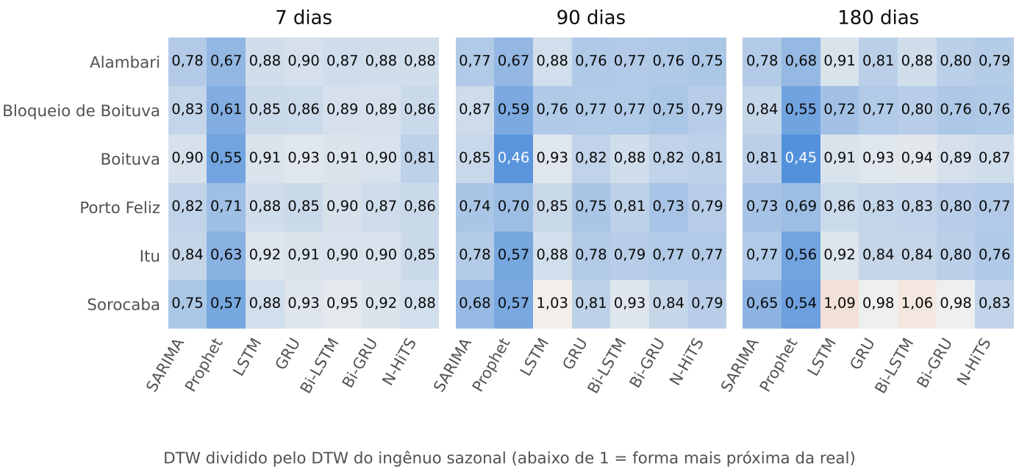
Fonte: elaborada pelo autor (2026).

Referências citadas nestas seções
Mesma lista da versão de 31/10; conferir na lista de referências do TCC. ARTESP, Farahani et al., Karlaftis e Vlahogianni e Lim e Zohren não estavam na versão de trabalho.
AGÊNCIA REGULADORA DE SERVIÇOS PÚBLICOS DELEGADOS DE TRANSPORTE DO ESTADO DE SÃO PAULO (ARTESP). Volume de tráfego: conjunto de dados. [S. l.]: ARTESP, [2026].
CHALLU, Cristian; OLIVARES, Kin G.; ORESHKIN, Boris N.; RAMIREZ, Federico Garza; CANSECO, Max Mergenthaler; DUBRAWSKI, Artur. NHITS: neural hierarchical interpolation for time series forecasting. In: AAAI CONFERENCE ON ARTIFICIAL INTELLIGENCE, 37., 2023. Proceedings [...]. [S. l.]: AAAI Press, 2023. p. 6989-6997.
FARAHANI, Mojtaba A.; EL KALACH, Fadi; HARPER, Austin; MCCORMICK, M. R.; HARIK, Ramy; WUEST, Thorsten. Time-series forecasting in smart manufacturing systems: an experimental evaluation of the state-of-the-art algorithms. Robotics and Computer-Integrated Manufacturing, [s. l.], v. 95, 103010, 2025.
KARLAFTIS, Matthew G.; VLAHOGIANNI, Eleni I. Statistical methods versus neural networks in transportation research: differences, similarities and some insights. Transportation Research Part C: Emerging Technologies, [s. l.], v. 19, n. 3, p. 387-399, 2011.
LIM, Bryan; ZOHREN, Stefan. Time-series forecasting with deep learning: a survey. Philosophical Transactions of the Royal Society A, [s. l.], v. 379, n. 2194, 20200209, 2021. DOI: 10.1098/rsta.2020.0209.
MAKRIDAKIS, Spyros; SPILIOTIS, Evangelos; ASSIMAKOPOULOS, Vassilios. Statistical and machine learning forecasting methods: concerns and ways forward. PLoS ONE, [s. l.], v. 13, n. 3, e0194889, 2018. DOI: 10.1371/journal.pone.0194889.
SCHUSTER, Mike; PALIWAL, Kuldip K. Bidirectional recurrent neural networks. IEEE Transactions on Signal Processing, [s. l.], v. 45, n. 11, p. 2673-2681, 1997. DOI: 10.1109/78.650093.
TAYLOR, Sean J.; LETHAM, Benjamin. Forecasting at scale. The American Statistician, [s. l.], v. 72, n. 1, p. 37-45, 2018. DOI: 10.1080/00031305.2017.1380080.
VLAHOGIANNI, Eleni I.; KARLAFTIS, Matthew G.; GOLIAS, John C. Short-term traffic forecasting: where we are and where we're going. Transportation Research Part C: Emerging Technologies, [s. l.], v. 43, p. 3-19, 2014. DOI: 10.1016/j.trc.2014.01.005.
ZENG, Ailing; CHEN, Muxi; ZHANG, Lei; XU, Qiang. Are transformers effective for time series forecasting? In: AAAI CONFERENCE ON ARTIFICIAL INTELLIGENCE, 37., 2023. Proceedings [...]. [S. l.]: AAAI Press, 2023. p. 11121-11128.

